Полулех Любовь Сергеевна
_____________________________________________________________________________________________________________________________________________________________________________
^{имя,фамилия}
ОСНОВНАЯ ИНФОРМАЦИЯ:
Дата рождения: | 16.05.2002 | 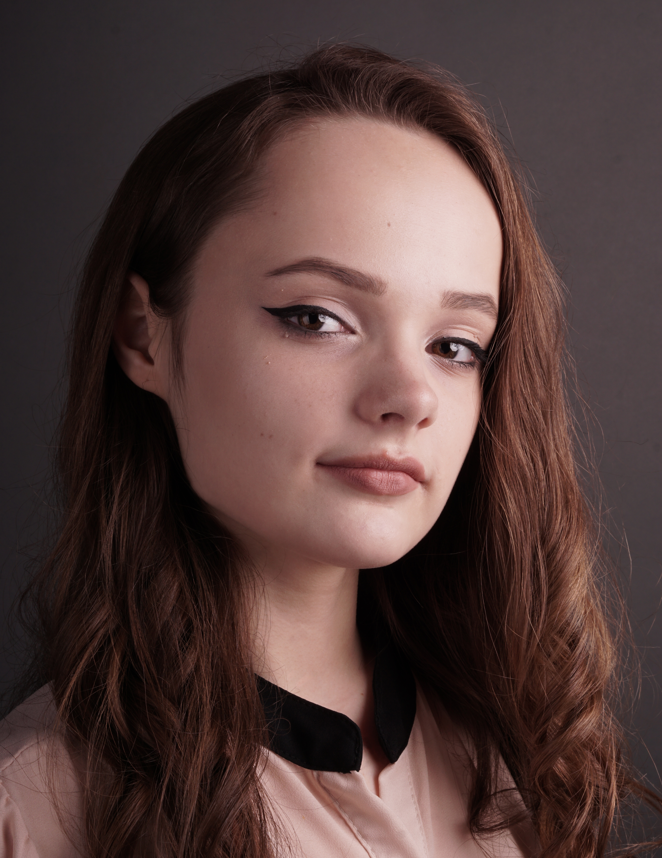
Семейное положение: | Не замужем
Место жительства: | г. Хабаровск
Телефон: | +79997931638
E-mail: | luyba2024@gmail.com
ЦЕЛЬ: | Соискание должности фотограф
ОБРАЗОВАНИЕ:
Период  обучения | Наименование образовательного  учреждения | Специальность/профессия
2018 н.вр. | Краевое государственное автономное профессиональное образовательное учреждение «Хабаровский технологический колледж» | Техника и искусство фотографии

Опыт работы,  Практика: | 2021 ноябрь КГА ПОУ ХТК, репортажная сьемка  2021 июнь КГБУ «Хабаровский специальный дом ветеранов №1», репортажная съемка  2021 июнь КГБУ «Хабаровский специальный дом ветеранов №1», репортажная съемка  2020 ноябрь КГА ПОУ ХТК, репортажная съемка
Данные о курсовых и дипломных работах: | МДК 01.01 Курсовая работа на тему  «Портрет в черно белом исполнении» Цель КР:создать проект по теме Черно-белый портрет  МДК 02.02 Курсовая работа на тему  Бизнес-план фотостудии «Диксон» Цель КР: разработать бизнес-план фотостудии  МДК 03.01 Курсовая работа на тему  Рекламный буклет «Профессии Хабаровского технологического колледжа» Цель КР: разработать буклет по профессиям КГА ПОУ ХТК  Выпускная квалификационная работа на тему  «Композиция в фотографии. Проект Женское»  Цель ВКР: создать проект о композиции в фотографии раскрыв тему через проект «Женское»
Профессиональные навыки: | Имею навыки  Выполнять фотосъёмку, формирование комплекта фотографий на документы и вывод на печать в соответствии с техническими требованиями и рекомендациями  Выполнять фотосъёмку индивидуальных и групповых портретов с классическими схемами светового и композиционного решения в студии  Выполнять фотосъёмку индивидуальных и групповых портретов на выезде, в том числе на фоне памятных мест  Выполнять ретушь и коррекцию методами компьютерных технологий  Изготавливать фотопродукцию, в том числе фотоальбомы, на базе типовых макетов или индивидуальных макетов заказчиков
Дополнительные навыки: | Владение программами  PowerPoint, Word, Excel, Access, Adobe Photoshop, Adobe Photoshop Lightroom, Adobe InDesign
Личные качества: | Исполнительность  Коммуникабельность  Харизматичность  Ответственность  Пунктуальность  Креативность  Стрессоустойчивость
На размещение в банке данных резюме выпускников на сайте колледжа моей персональной информации и фото СОГЛАСЕН(-НА)

